РЕЗЮМЕ  соискателя на должность  «Оператор ЭВМ»  Личные данные: | 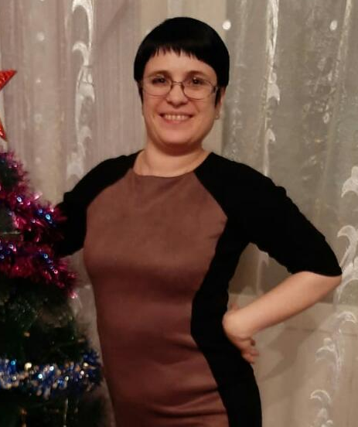

Адрес: 681005 Хабаровский край, г.Комсомольск-на-Амуре,  пр.Копылова 43 кв. 29 | Контактные данные: 8-962-287-30-15  E-mail: dolgih-snezhana.1982@mail.ru

Долгих Снежана Валерьевна
Сведения о себе | Дата рождения: 12 июля 1982 г.  Семейное положение: замужем  Личные качества: ответственность, пунктуальность, внимательность, стрессоустойчивость
Опыт работы:  с 22 апреля 2019 г. по 23 июня 2019 г. | Производственная практика в МОУ СОШ № 7  г. Комсомольск-на-Амуре  Должность: Помощник делопроизводителя
Образование: | КГБ ПОУ «Комсомольский-на-Амуре колледж технологий и сервиса»  Специальность: Мастер по обработке цифровой информации
Профессиональные навыки: | Я знаю: как организовать собственную деятельность исходя из цели и способов ее достижения,  определенных руководителем.  Как осуществлять поиск информации, необходимой для эффективного выполнения профессиональных задач.  Как использовать информационно-коммуникационные технологии в профессиональной деятельности.  Я умею: подготавливать к работе и настраивать аппаратное обеспечение, периферийные устройства,  операционную систему персонального компьютера и мультимедийное оборудование.  Выполнять ввод цифровой и аналоговой информации в персональный компьютер с различных носителей.  Конвертировать файлы с цифровой информацией в различные форматы.  Обрабатывать аудио- и визуальный контент средствами звуковых, графических и видеоредакторов.  Создавать и воспроизводить видеоролики, презентации, слайд-шоу, медиафайлы и другую  итоговую продукцию из исходных аудио-, визуальных и мультимедийных компонентов средствами  персонального компьютера и мультимедийного оборудования.
Технические навыки: | Опытный пользователь MS Office, Corel Draw, Adobe Photoshop, Pinnacle studio  Опыт работы с офисным оборудованием (ПК, факс, копировальные аппараты, сканеры, принтеры)
Дополнительные сведения о себе: | Внимательность, умение работать с большим объемом информации, легко обучаема

